Activité Fonctions à la carte

Activité 1 : expression à la carte

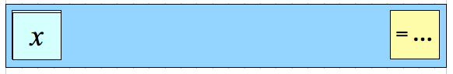
Règle du jeu :
- Prendre une piste et poser une carte “x” sur la case de gauche.
- Tirer au hasard 4 cartes dans la pioche des “opérateurs” et les positionner sur la piste.
- Proposer une expression correspondant à l’enchaînement des opérations.
- Comparer les expressions trouvées dans le groupe et utiliser la calculatrice pour départager les “bonnes” des “mauvaises”. (au besoin, demander un « coup de pouce » au professeur)
- Valider l’expression avec le programme Python. (demander le mode d'emploi au professeur)
- Appeler le professeur pour la validation « finale ». Les bonnes expressions rapportent 1 point.
- Recommencer à partir du 2, de façon à produire trois expressions en tout.

Zone réponse : Reproduire ci-dessous les pistes “jouées”, les expressions proposées et les validations.
Tour de jeu n°1 :
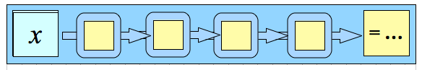
expression proposée : validation :

Tour de jeu n°2 :
expression proposée : validation :

Tour de jeu n°3 :
expression proposée : validation :

Activité 2 : recherche d'antécédents

Travail à effectuer :
- pour chacune des expressions précédentes, en repartant de la dernière, retrouver :
  - le ou les antécédents de 0 ;
  - le ou les antécédents d'un nombre choisi au hasard.
- comparer les résultats trouvés dans le groupe et utiliser la calculatrice pour départager les “bons” des “mauvais”. (au besoin, demander un « coup de pouce » au professeur)
- appeler le professeur pour la validation finale :
1 point par bon résultat et 2 points par démarche correcte

Zone réponse :

Expression | antécédent(s) de | Démarches et résultats
 | 0
 | 0
 | 0

Bilan :

NOM : Prénom :

